**Sigla do Projeto – Nome do Projeto**

**Especificação de Interface com o Usuário**

**IU001 – Nome do Caso de Uso**

**Versão 1.0**

|  |  |  |  |
| --- | --- | --- | --- |
| **Histórico de Revisões** | | | |
| **Versão** | **Data** | **Descrição** | **Autor** |
| 1.0 | 02/10/2024 | Atualização das informações contidas no cabeçalho e rodapé. | BASIS |
|  |  |  |  |
|  |  |  |  |

Sumário

1. Introdução 4

2. Detalhamento da Apresentação 4

2.1. <Nome da interface> 4

3. Observações 8

4. Referências 8

<Nome do Caso de Uso>

# Introdução

[Descrever os objetivos do documento e outras informações relevantes para o entendimento do seu conteúdo].

# Detalhamento da Apresentação

## <Nome da interface>

#### Forma de Acesso

[Definir a forma de acesso à interface. Por exemplo, caso a forma de acesso a interface seja através de menu, definir o conjunto de comandos do menu que deverão ser selecionados. Caso a forma de acesso seja por meio de um botão, definir como chegar a este botão. Caso não exista interface, preencher esta seção com o texto “Não se aplica.” ]

#### Regras de Apresentação

*<Nome da regra>;*

RA1. Utilizar os hints descritos no documento de “Protótipo não Funcional”;

RA2. Esta página se comunica com os programas COBOL através da(s) linkage(s);

RA3. Após a chamada de algum programa COBOL sempre apresentar as mensagens retornadas por ele, quando for o caso;

RA4. Todos os itens da combo valor os Códigos de Tipo de Extraquadro e Os valores dos códigos de Tipo de Extraquadro Geral e Tipo de Extraquadro concatenados delimitados por ponto e vírgula;

RA5. Quando algum item for selecionado na combo e algum botão for pressionado, os valores do item selecionado deverão ser repassados à outra página.

#### Interface

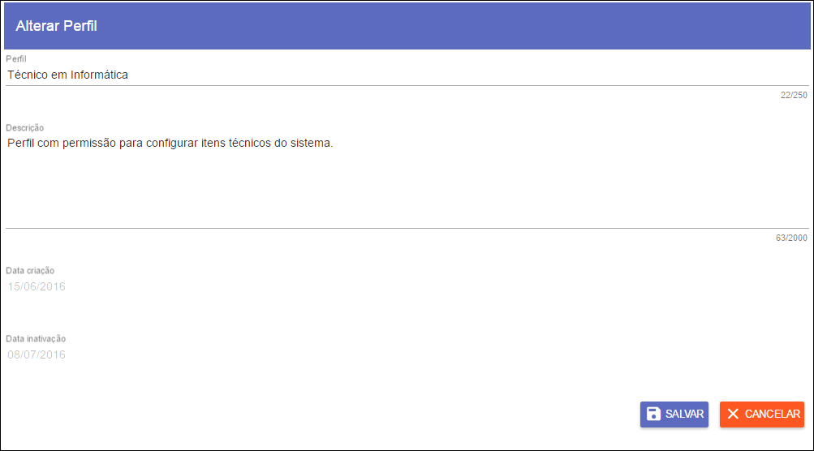

Figura 1 - Tela de Alterar Perfil.

#### Campos

|  |  |  |  |  |  |  |  |  |
| --- | --- | --- | --- | --- | --- | --- | --- | --- |
| **Título** | **Tipo** | **Tamanho** | **Máscara** | **Obrigatório**  **S/N** | **Editável**  **S/N** | **Valores Possíveis** | **Tabela** | **Observação** |
| Tipo de Extraquadro | Alfanumérico | 10 | N/A | N | S | N/A | N/A | [RA1] |
| [Nome do campo] | [Inteiro, String, Varchar, etc] | [É o tamanho do campo] | [É a máscara do campo. Ex: cpf = xxx.xxx.xxx-xx, data = dd/mm/yy ou dd/mm/yyyy] | [Especificar a opção desejada] | [Especificar a opção desejada] | [Especificar o domínio ou exemplo relacionado ao campo. Por exemplo: campo “tipo de conta” pode possuir os seguintes valores: conta corrente e conta conjunta] Neste item devemos registrar informações que achamos relevantes, e que por algum motivo, não foi possível descrevê-la nos itens | [Especificar a Tabela onde persiste a informação] | [Especificar as informações relevantes que não se encaixam nos outros itens] |

### Opções

[Descrever as opções de botão, link, ícone,.. listados na tela:

Caso não existam opções a serem listadas na interface, preencher esta seção com o texto “Não se aplica”.]

| Opção da Tela | Hint | Descrição da Ação |
| --- | --- | --- |
| *Excluir* | *<Exclui o cliente>* | *[Solicitar confirmação da operação/ação [MSG057]*  *O sistema exclui as informações do cliente.*  *Exibir mensagem [MSG056]]* |
| *Salvar* | *<Salva o cliente>* | *[O sistema salva as informações do cliente.*  *Solicitar confirmação da operação/ação [MSG057]*  *Exibir mensagem [MSG056]]* |
|  |  |  |

# Observações

[Descrever as observações. Quando nenhuma observação for aplicável, preencher com o texto “Não se aplica”]

# Referências

[Esta seção apresenta todas as referências utilizadas neste documento. Obrigatório fazer referência a Especificação de Caso de Uso].

*1. [Descrição da referência];*

*2. [Descrição da referência].*